Расчетные задания «Неопределенный интеграл»

**Задание 1.**

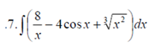

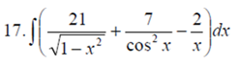

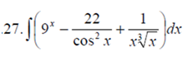

**Задание 2.** Найти неопределенный интеграл:

7.;

17.;

27.;

**Задание 3.**  Найти неопределенный интеграл:

7.;

17.;

27.;

**Задание 4.** Найти неопределенный интеграл

7.;

17.;

27.;

**Задание 5.** Найти неопределенный интеграл:

7.;

17.;

27.;